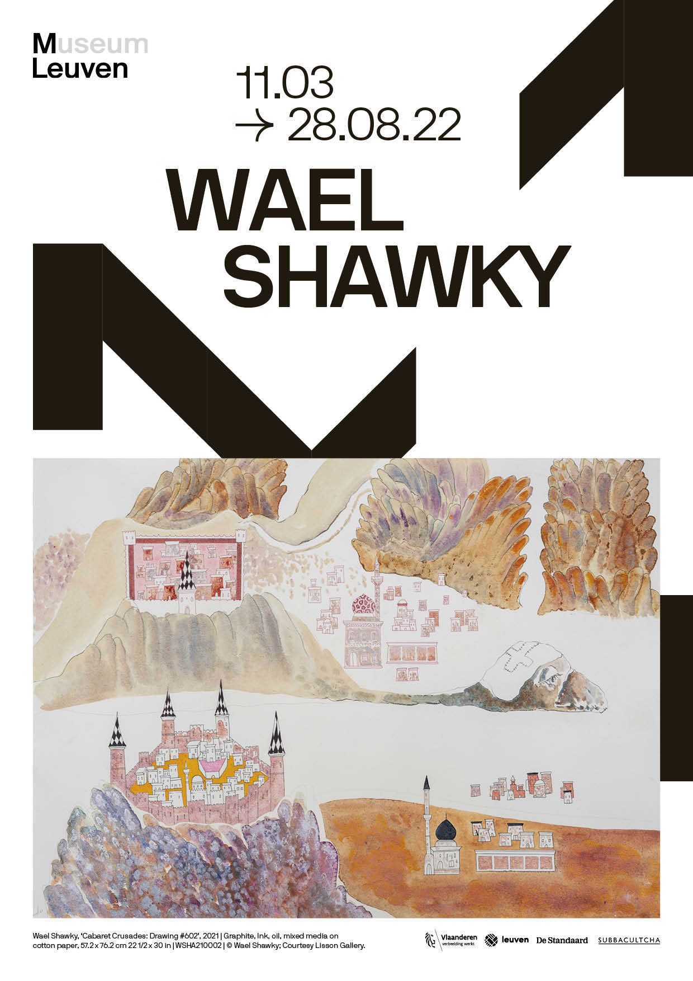M LEUVEN PRESENTEERT EEN GROTE   
SOLOTENTOONSTELLING VAN WAEL SHAWKY

Dry Culture Wet Culture — 11.03– 28.08.2022

M Leuven presenteert een grote solotentoonstelling van de Egyptische kunstenaar Wael Shawky. De tentoonstelling, getiteld *Dry Culture Wet Culture*, brengt werk uit verschillende reeksen samen en presenteert twee nieuwe in-situ installatiewerken. Stuk voor stuk projecten waarin Shawky de hedendaagse cultuur kadert vanuit een historisch perspectief en omgekeerd.

Met de titel van de tentoonstelling, *Dry Culture Wet Culture*, tracht Shawky de kenmerken en tegenstellingen van die maatschappelijke evoluties in twee begrippen te vatten. Hij ziet in de ontwikkeling van samenlevingen, zeker in de Arabische wereld, een constante verschuiving van een zogenaamde *Dry Culture* – een traditionele bestaansvorm van rondzwervende bedoeïenen in de droge woestijn – naar een *Wet Culture* – een sedentaire samenleving op basis van irrigatie en landbouw. Shawky’s focus ligt daarom vaak op de linken die al dan niet bestaan tussen oud en nieuw – tussen *Dry* en *Wet Culture*.

De tentoonstelling *Wael Shawky: Dry Culture Wet Culture* brengt onder andere: *The Gulf Project Camp* en *Cabaret Crusades*. Alletwee behandelen ze de botsing van culturen, het brede thema migratie, en maatschappijen in ontwikkeling en verandering.

Wael Shawky

Wael Shawky (1971) omschrijft zijn kunstpraktijk als die van een alchemist: een bemiddelaar tussen maatschappelijke ideeën en tastbare vormen. Zijn werk behandelt thema’s als identiteit, religie, en geschiedenis, die mee aan de basis kunnen liggen van een maatschappij in transitie.

Als kind woonde Shawky lange tijd in Saoedi-Arabië, waar hij getuige was van de overgang van een nomadische stammensamenleving naar een gemoderniseerde, meer westerse maatschappij. Die kentering liet een diepe indruk na, en bracht hem als kunstenaar tot een fascinatie voor culturen en samenlevingen in al hun facetten. De veelheid aan verhalen die daaruit voortkomt, bundelt Shawky in overkoepelende kunstprojecten waarin hij maatschappelijke en historische onderwerpen behandelt in uiteenlopende media: van schilder- en tekenkunst tot sculptuur, film en zelfs muziek.

Doorheen zijn werk confronteert Shawky ons met de grenzen van onze eigen visie op de geschiedenis en de wereld. In welke mate is ons denken gekleurd door onze achtergrond en persoonlijk verleden? Bestaat er zoiets als dé geschiedenis, en kan die onbevooroordeeld geschreven worden? En welke rol speelt onze kijk op het verleden in de ontwikkeling van een cultuur of nationale identiteit?

© M Leuven, foto Sanne Delcroix

The Gulf Project Camp

In het project *The Gulf Project Camp* richt Wael Shawky zich op de geschiedenis van het Arabisch schiereiland, middels tekeningen, sculpturen, houtsnijwerken, installaties en een nog onuitgebrachte film. Het project wil een overzicht bieden van zo’n 400 jaar aan maatschappelijke evolutie in de regio: van de nomadische migraties in de 17e eeuw, over de vestiging van Amerikaanse en Britse oliemaatschappijen tijdens het Interbellum en de daaropvolgende onafhankelijkheid van de Golfstaten, tot en met het heden.

De installatie getiteld *The Wall #2*, bestaat uit een muur bedekt met zwart grafiet, waarop doeken zijn gespannen die herinneren aan de tenten van de berbercultuur. Het werk begeeft zich als dusdanig op de overgang tussen de traditionele samenlevingsvorm van de oorspronkelijke Arabische volkeren en de hedendaagse, geïndustrialiseerde en geürbaniseerde maatschappij.

CABARET CRUSADES    
  
Cabaret Crusades – filmtrilogie  
*Cabaret Crusades* is de titel van een filmtrilogie die de geschiedenis van de kruistochten in een nieuw licht plaatst door ze te benaderen vanuit een Arabisch perspectief. Ondanks de tumultueuze verhaallijnen en gewelddadige scènes ademen de films een magisch realisme en schoonheid. In *Cabaret Crusades* combineert Shawky ogenschijnlijk nauwkeurige feiten met een persoonlijke, artistieke verbeeldingskracht. Die mix van waarheid en fictie roept vragen op over de aard van de geschiedenis, en de bevoorrechte rol van degenen die het schrijven. Overeenkomsten met de geopolitieke context van vandaag zijn talrijk: de burgeroorlog in Syrië, het nieuwe regime in Afghanistan, of het aanhoudende Palestijns-Israëlisch conflict.

WSHA150012_at Den Frie Centre of Contemporary Art, Denmark_2021-22- Photo by David Stjernholm_019

Cabaret Crusades – reliëfs en tekeningen  
Parallel aan de filmtrilogie *Cabaret Crusades* maakt Wael Shawky ook schilderijen, tekeningen en houten reliëfs die episodes uit de geschiedenis van de kruistochten verbeelden. Schilderen en tekenen zijn voor de kunstenaar de meest voor de hand liggende en directe media: het zijn de disciplines waarin hij opgeleid werd als student aan de academie in Alexandrië. Voor de houten reliëfs werkt Shawky, net als voor de glazen marionetten in de film, samen met ervaren ambachtslui uit de Italiaanse regio Veneto.

Wael Shawky, ‘Cabaret Crusades: Drawing #602’, 2021 | Graphite, Ink, oil, mixed media on cotton paper,   
57.2 x 76.2 cm 22 1/2 x 30 in | WSHA210002 | © Wael Shawky; Courtesy Lisson Gallery.

Wael Shawky, ‘Cabaret Crusades: Drawing #606’, 2021 | Graphite, Ink, oil, mixed media on cotton paper,   
57.2 x 76.2 cm 22 1/2 x 30 in | WSHA210006 | © Wael Shawky; Courtesy Lisson Gallery.

Wael Shawky, ‘Cabaret Crusades: The Capture of Constantinople in 1204’ (after Jacopo Tintoretto, 1580-1605), 2018 | Hand-carved wood, paint, goldleaf | 330 x 400 cm | 129 7/8 x 157 1/2 in | (WSHA180010) | © Wael Shawky; Courtesy Lisson Gallery.  
  
Wael Shawky, ‘Cabaret Crusades: The Capture of Jerusalem by Jacques de Molay in 1299’ (after Claude Jacquand, 1846), 2018 | Hand-carved wood, paint, goldleaf | 250 x 450 cm | 98 3/8 x 177 1/8 in (WSHA180011) |   
© Wael Shawky; Courtesy Lisson Gallery.

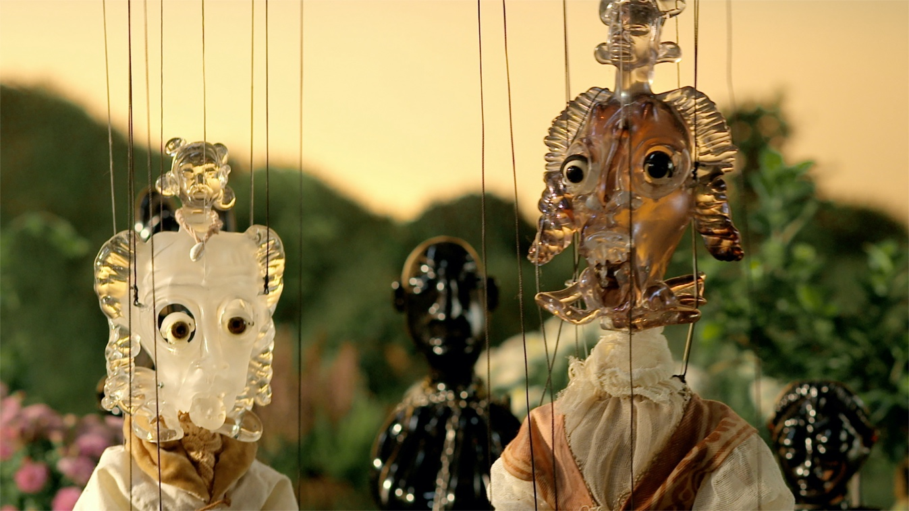

Wael Shawky, ‘Cabaret Crusades III: The Secrets of Karbalaa’, 2015  
HD Film, colour, sound, English subtitles  
120 minutes  
(WSHA150001)  
© Wael Shawky; Courtesy Lisson Gallery.

The Cave

In *The Cave* laat Wael Shawky zichzelf filmen terwijl hij door een supermarkt wandelt en een welbepaald hoofdstuk of surah uit de koran uit het hoofd reciteert: *Surah Al-Kahf*, of de surah van De Grot. Die *surah* bestaat uit meerdere verhalen, maar het meest essentiële is dat van de ‘Metgezellen van de grot’. Daarin ontsnapt een aantal mannen aan een tiran door zich te verstoppen in een grot, en er 309 jaar te slapen tot er een betere heerser opstaat.

Shawky beschouwt de eeuwenlange slaap van de metgezellen en hun daaropvolgende ontwaken als een vorm van migratie: een transitie doorheen tijd en geestestoestand. Het thema migratie komt herhaaldelijk aan bod in de surah, die in eerste instantie bedoeld was om de profeet Mohammed ervan te overtuigen een reis te ondernemen van Mekka naar Medina.

Wael Shawky filmde drie versies van *The Cave*, telkens in een supermarkt van een stad waar hij tijdelijk verbleef: in Istanboel (2004), in Hamburg (2005), en in Amsterdam (2005). Die link met Shawky’s eigen biografie, alsook het expliciet in beeld brengen van de kunstenaar zelf, maakt *The Cave* tot een soort zelfportret

# PRAKTISCH

M LEUVEN  
Vanderkelenstraat 28  
3000 Leuven  
+32 (16) 27 29 29  
[info@mleuven.b](mailto:info@mleuven.b)e  
[www.mleuven.be](http://www.mleuven.be)

**Plan je route naar het museum**

Met de fiets  
Alle fietsers zijn welkom. Je kan je fiets makkelijk en veilig achterlaten in de fietsenparking onder het Rector de Somerplein. Van daaruit is het nog twee minuten wandelen naar het museum.

Met het openbaar vervoer  
Het museum bevindt zich op tien minuten wandelen van het station van Leuven. Kom je met de bus, dan is het Rector de Somerplein de dichtstbijzijnde halte. Stippel je route uit met Google Maps.

Met de auto

Het nieuwe circulatieplan leidt je in verschillende lussen naar Leuven en de parkings. Vermijd je liever het verkeer in de stad? Parkeer dan je auto op een van de randparkings en neem gratis de bus naar het centrum. Parkeer je liever dichtbij? Dan is er parking Ladeuze, op twee minuten wandelen van het museum. Je vindt er ook 18 plaatsen voor personen met een beperking (hoogte parking: 1.90m). Klik hier voor meer informatie over het circulatieplan en alle parkeermogelijkheden.

# CONTACT

Hanne Grégoire

Diensthoofd Communicatie & Pers

hanne.gregoire@mleuven.be

+32 (0)472 95 52 26

Samantha Fadahunsi  
Medewerker Communicatie & Pers   
[samantha.fadahunsi@mleuven.be](mailto:samantha.fadahunsi@mleuven.be)  
+32 (0) 491 35 02 95

Link webpagina:  
https://www.mleuven.be/nl/wael-shawky

Link Prezly:

Beelden in hoge resolutie zijn te downloaden onderaan deze perspagina:  
<http://prez.ly/j7Wb>